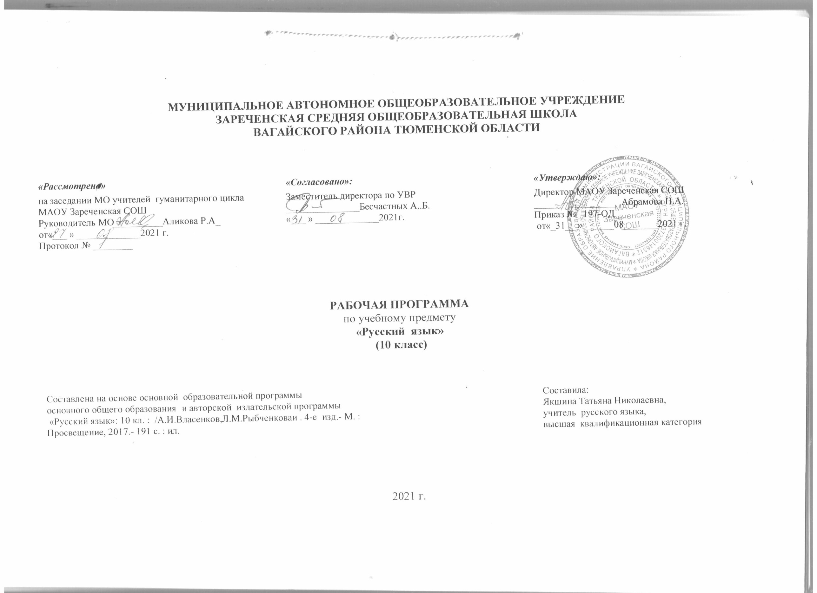
- ПЛАНИРУЕМЫЕ РЕЗУЛЬТАТЫ ОСВОЕНИЯ УЧЕБНОГО ПРЕДМЕТА

Личностные результаты обучения, обеспечивающие жизненное, личностное, профессиональное самоопределение обучающихся и формирование ценностного отношения к миру и человеку в этом мире:

- сформированность гармоничной языковой личности, способной посредством усвоения языка впитать в себя уважение к нравственным ценностям русского народа, русской многовековой культуре, толерантное отношение к языку и культуре народов многонациональной России и усвоение форм толерантного поведения в поликультурном мире;

- через осознанное освоение лексического богатства русского языка, получившего образцовое воплощение в литературных произведениях отечественной классики, формирование личности, несущей звание гражданина России, умеющей любить и ценить малую родину, связывающей своё будущее с развитием своего края, города, села;
- посредством выявления языковых особенностей произведений русской литературы, несущей мощнейший гуманистический заряд, формирование нравственного сознания и поведения на основе усвоения общечеловеческих ценностей;
- через понимание эстетических основ художественного текста, выраженных языковыми средствами, приобщение обучающихся к эстетическому отношению к миру, сформированность основ экологического сознания, понимаемого относительно изучения русского языка как неприменение речевой агрессии и умение противостоять речевой агрессии посредством организации гармонизирующего диалога, осознания необходимости саморазвития и самовоспитания в соответствии с общечеловеческими ценностями и идеалами гражданского общества;
- через усвоение научных основ изучения русского языка обеспечение понимания его системности, выявление взаимосвязи его разделов и уровней, сформированность мировоззрения, соответствующего современному уровню развития науки и общественной практики;
- обеспечение готовности и способности к образованию, в том числе самообразованию, на протяжении всей жизни.
Метапредметные результаты:

- регулятивные, обеспечивающие организационно-практическую способность и готовность обучающегося на этапе старшей школы к ведению своей учебно-познавательной деятельности от этапа планирования до этапа получения результата, допуская этап возможной коррекции, а также прогностический и эвристический шаги, обеспечивающие творческий подход к решению нестандартных языковых, межпредметных, этнокультурных и поликультурных заданий с опорой на имеющийся уровень сформированных у школьника компетентностей (лингвистической, языковой, коммуникативной, культуроведческой);

- познавательные, обеспечивающие способность к познанию и работе с информацией;

- коммуникативные, обеспечивающие способность обучающегося осуществлять продуктивное общение в совместной деятельности, проявлять толерантность в общении, соблюдать правила вербального и невербального общения в конкретной речевой ситуации.
- способность и готовность к продуктивному общению и эффективному взаимодействию на основе адекватного речевого поведения, правильного применения этикетных формул вежливого общения, умения выбирать языковые средства, уместные в конкретной речевой ситуации;

- обеспечение научного исследования и самостоятельной проектной деятельности языковыми средствами оформления поисковой работы, владение соответствующими стилями речи;
- освоение навыков научного мышления посредством освоения учебного материала, аналитической работы с текстами различной направленности и стилевой принадлежности, реферирования, тезирования, выявления основной мысли и приводимых аргументов;
- приобретение умений самостоятельного поиска решений и ответственности за принятое решение в ходе ведения исследовательской и проектной деятельности по предложенным лингвистическим, межпредметным, этнокультурным и поликультурным темам проектов;
- овладение качествами хорошей речи как основе логичного, последовательного, целесообразного оформления собственной точки зрения, использование соответствующих речевых средств;
- владение умениями работы с информацией (поиск, хранение, использование);

- владение речемыслительными операциями (интерпретация, поиск аналогий; выдвижение гипотезы, научный аппарат обоснования и опровержения), необходимыми для работы с информацией;

- формирование навыка познавательной рефлексии как осознания правильности, целесообразности, эффективности и экологичности совершаемых действий и мыслительных процессов за счёт выполняемых в рамках программы проектных и исследовательских работ, аналитических лингвистических упражнений и аналитико-синтетических заданий к фрагментам предложенных текстов нравственно-этической, социально значимой и научно-публицистической тематики.

Предметные результаты:

• сформированность понятий о нормах русского литературного языка и применение знаний о нем в речевой практике; • владение навыками самоанализа и самооценки на основе наблюдений за собственной речью;
• владение умением анализировать текст с точки зрения наличия в нём явной и скрытой, основной и второстепенной информации; • владение умением представлять тексты в виде тезисов, конспектов, аннотаций, рефератов, сочинений различных жанров;

• знание содержания произведений русской, родной и мировой классической литературы, их историко-культурного и нравственно-ценностного влияния на формирование национальной и мировой;

• сформированность представлений об изобразительно-выразительных возможностях русского языка;

• сформированность умений учитывать исторический, историко-культурный контекст и контекст творчества писателя в процессе анализа художественного произведения;
• способность выявлять в художественных текстах образы, темы и проблемы и выражать своё отношение к ним в развёрнутых аргументированных устных и письменных высказываниях;
• владение навыками анализа художественных произведений с учётом их жанрово-родовой специфики; осознание художественной картины жизни, созданной в литературном произведении, в единстве эмоционального личностного восприятия и интеллектуального понимания;
• сформированность представлений о системе стилей языка художественной литературы.

- Содержание учебного предмета

Введение (4 ч)
Русский язык в современном мире. Взаимосвязь языка и культуры. Взаимообогащение языков как результат взаимодействия национальных культур. Формы существования русского национального языка (литературный, просторечие, народные говоры, профессиональные разновидности, жаргон, арго). Литературный язык как высшая форма существования национального языка. Нормы литературного языка, их соблюдение в речевой практике. Литературный язык и язык художественной литературы. Система языка, её устройство и функционирование. Взаимосвязь различных единиц и уровней языка. Понятие о функциональных разновидностях (стилях); основные функциональные стили современного русского литературного языка.
Глава 2.Русский язык в современном мире - 4 (часа)
Основные понятия и основные единицы языка в современном мире.
Слово и его значение. Однозначность и многозначность слов. Изобразительно-выразительные средства русского языка. Омонимы и их употребление. Паронимы и их употребление. Синонимия в системе русского языка. Синонимы и их употребление. Антонимы и их употребление. Происхождение лексики современного русского языка. Лексика общеупотребительная и лексика, имеющая ограниченную сферу употребления. Употребление устаревшей лексики и неологизмов. Фразеология. Фразеологические единицы и их употребление. Словари русского языка и лингвистические справочники; их использование. Лексикография¹.
Глава 3. Фонетика. Орфоэпия ,орфография – 6 часов.

Основные понятия фонетики, графики, орфоэпии. Звуки. Звуки и буквы. Чередование звуков, чередования фонетические и исторические. Фонетический разбор. Орфоэпия. Основные правила произношения.

Глава 4. Лексика и фразеология – 6 часов
Лексическая система русского языка. Многозначность слова. Омонимы, синонимы, антонимы. Русская лексика с точки зрения ее происхождения: исконно русские слова, старославянизмы, заимствованные слова. Русская лексика с точки зрения сферы ее употребления: диалектизмы, специальная лексика (профессионализмы, термины), арготизмы. Межстилевая лексика, разговорно-бытовая и книжная. Активный и пассивный словарный запас; архаизмы, историзмы, неологизмы. Индивидуальные новообразования, использование их в художественной речи.
Русская фразеология. Крылатые слова, пословицы и поговорки.
Нормативное употребление слов и фразеологизмов в строгом соответствии с их значением и стилистическими свойствами. Лексическая и стилистическая синонимия.
Изобразительные возможности синонимов, антонимов, паронимов, омонимов. Контекстуальные синонимы и антонимы. Градация. Антитеза.
Лексические и фразеологические словари.
Лексико-фразеологический разбор.

Глава 5. Морфемика и словообразование - 3 часа

Основные понятия морфемики и словообразования. Состав слова. Морфемы корневые и аффиксальные. Основа слова. Основы производные и

непроизводные. Морфемный разбор слова.
Словообразование. Морфологические способы словообразования. Понятие словообразовательной цепочки. Неморфологические способы словообразования.

Словообразовательные словари. Словообразовательный разбор.
Основные способы формообразования в современном русском языке

Глава 6.Морфология и орфография – 5 часов
Обобщающее повторение морфологии. Общее грамматическое значение, грамматические формы и синтаксические функции частей речи. Нормативное употребление форм слова.
Изобразительно-выразительные возможности морфологических форм.
Принципы русской орфографии. Роль лексического и грамматического разбора при написании слов различной структуры и значения.
Морфологический разбор частей речи.

Глава 7.Речь, функциональные стили речи- 5 часов
Язык и речь. Основные требования к речи: правильность, точность, выразительность, уместность употребления языковых средств.
Текст, его строение и виды его преобразования. Тезисы, конспект, аннотация, выписки, реферат. Анализ художественного и научно-популярного текста.
Функциональные стили речи, их общая характеристика

3. Тематическое планирование, в том числе с учетом рабочей программы воспитания с указанием количества часов, отводимых на освоение каждой темы.

№п\п | Разделы по предмету «Русский язык» . Тема | Количество часов
 | Глава 1. Общие сведения о языке -4 часа
1 | Язык и общество. Язык и культура. РПВ «Роль языка в обществе» | 2
2 | Язык и история народа РПВ «Язык мои- друг мои» | 2
 | Глава 2.Русский язык в современном мире - 4 часа
3 | Русский язык в международном и межнациональном общении | 1
4 | Активные процессы в современном русском языке. Проблемы экологии языка. | 2
5 | Сочинение «Как я понимаю выражение «Культура речи?» | 1
 | Глава 3. Фонетика. Орфоэпия ,орфография – 6 часов
6 | Обобщающее повторение фонетики, графики, орфоэпии, орфографии | 2
7 | Основные нормы современного литературного произношения и ударения в русском языке | 2
8 | Написание ,подчиняющиеся морфологическому, фонетическому , традиционному принципу русской орфографии. Фонетический разбор | 2
 | Глава 4. Лексика и фразеология – 6 часов
9 | Повторение ранее приобретенных знаний о лексике русского языка | 1
10 | Русская лексика с точки зрения сферы ее употребления. РПВ «По-русский говорите ,ради Бога..» | 1
11 | Активный и пассивный словарный запас ; архайзмы, историзмы, неологизмы, индивидуальные новообразования , использование их в художественной речи | 1
12 | Русская фразеология | 1
13 | Лексические и фразеологические словари. Лексико - фразеологический разбор | 1
14 | Контрольный диктант с лексико - грамматическими заданиями | 1
 | Глава 5. Морфемика и словообразование - 3 часа
15 | Обобщающее повторение ранее изученного | 1
16 | Способы словообразования .Словообразование знаменательных частей речи | 1
17 | Выразительные словообразовательные средства | 1
 | Глава 6.Морфология и орфография – 5 часов
18 | Обобщающее повторение частей речи | 1
19 | Морфологический разбор знаменательных и служебных частей речи, их словообразование и правописание | 1
20 | Трудные вопросы правописания окончаний и суффиксов разных частей речи | 1
21 | Обобщающее повторение орфографических норм | 1
22 | Контрольная работа с грамматическим заданием | 1
 | Глава 7.Речь, функциональные стили речи- 5 часов
23 | Язык и речь. Основные требования речи | 1
24 | Текст, его строение. Типы речи | 1
25 | Виды преобразования текста. Тезисы. Конспект. Выписки. Реферат. Аннотация | 1
26 | Функциональные стили речи. | 1
27 | Лексика научного стиля | 1
28. | Итоговая контрольная работа | 1
 | Итого : | 34

Приложение к рабочей программе

Календарно-тематическое планирование по русскому языку 10 класс.

№ урока | План | Факт |  | Раздел . Тема урока | Содержание урока(УУД, развиваемые на уроке) | Кол-во часов
 |  |  |  | Глава 1. Общие сведения о языке -4 часа |  | 4
1 |  |  |  | Язык и общество. Язык и культура. РПВ «Роль языка в обществе» | Предметные: Структурируют знания. Осознанно и произвольно строят речевые высказывания в устной и письменной форме.  Метапредметные: Выделяют и осознают то, что уже усвоено и что еще подлежит усвоению, осознают качество и уровень усвоения. Составляют план и последовательность действий. Самостоятельно формулируют познавательную цель и строят действия в соответствии с ней. соответствии с ней. Личностные: Общаются и по совместной деятельности или обмену информацией Регулируют собственную деятельность посредством речевых действий | 2
2 |  |  |  | Язык и история народа РПВ «Язык мои- друг мои» | П.: Выделяют и формулируют познавательную цель. Создают структуру взаимосвязей смысловых единиц текста. Анализируют объект, выделяя существенные и несущественные признаки. Определяют основную и второстепенную информацию.  М.: Самостоятельно формулируют познавательную цель ней. Определяют последовательность промежуточных целей с учетом конечного результата.  Л.: Описывают содержание совершаемых действий с целью ориентировки предметно–практической. Определяют основную и второстепенную информацию. | 2
 |  |  |  | Глава 2.Русский язык в современном мире - 4 часа |  | 4
3 |  |  |  | Русский язык в международном и межнациональном общении | П.: Выделяют и формулируют познавательную цель. Создают структуру взаимосвязей смысловых единиц текста. Анализируют объект, выделяя существенные и несуществующее признаки.  Л.: Описывают содержание совершаемых действий с целью ориентировки предметно–практической. Определяют основную и второстепенную информацию. | 1
4 |  |  |  | Активные процессы в современном русском языке. Проблемы экологии языка. | М.: Самостоятельно формулируют познавательную цель ней. Определяют последовательность промежуточных целей с учетом конечного результата | 2
5 |  |  |  | Сочинение «Как я понимаю выражение «Культура речи?» | Л.: Описывают содержание совершаемых действий с целью ориентировки предметно–практической. Определяют основную и второстепенную информацию. | 1
 |  |  |  | Глава 3. Фонетика. Орфоэпия ,орфография – 6 часов |  | 6
6 |  |  |  | Обобщающее повторение фонетики, графики, орфоэпии, орфографии | Л.: Вступают в диалог, участвуют в коллективном обсуждении проблем, учатся владеть монологической и диалогической формами речи.  Описывают содержание совершаемых действий с целью ориентировки предметно-практической или иной деятельности. | 2
7 |  |  |  | Основные нормы современного литературного произношения и ударения в русском языке | П.: Выделяют и формулируют познавательную цель. Создают структуру взаимосвязей смысловых единиц текста. Анализируют объект, выделяя существенные и несущественные признаки. Определяют основную и второстепенную информацию. | 2
8 |  |  |  | Написание ,подчиняющиеся морфологическому, фонетическому , традиционному принципу русской орфографии. Фонетический разбор | М.: Самостоятельно формулируют познавательную цель ней. Определяют последовательность промежуточных целей с учетом конечного результата | 2
 |  |  |  | Глава 4. Лексика и фразеология – 6 часов |  | 6
9 |  |  |  | Повторение ранее приобретенных знаний о лексике русского языка | П.: Выделяют и формулируют познавательную цель. Применяют методы информационного поиска, в том числе с помощью компьютерных средств | 1
10 |  |  |  | Русская лексика с точки зрения сферы ее употребления. РПВ «По-русский говорите ,ради Бога..» | Л.: Вступают в диалог, участвуют в коллективном и диалогической формами речи. Описывают содержание совершаемых действий с целью и деятельностью. | 1
11 |  |  |  | Активный и пассивный словарный запас ; архайзмы, историзмы, неологизмы, индивидуальные новообразования , использование их в художественной речи | П.: Осуществляют поиск и выделение необходимой информации. Структурируют знания. Определяют основную и второстепенную информацию. Строят логические цепочки. | 1
12 |  |  |  | Русская фразеология | Л.: Понимают возможность различных точек зрения, не совпадающих с собственной. С достаточной полнотой и  точностью выражают свои мысли в соответствии с задачами и условиями коммуникации. | 1
13 |  |  |  | Лексические и фразеологические словари. Лексико - фразеологический разбор | Л.: Понимают возможность различных точек зрения, не совпадающих с собственной. С достаточной полнотой и точностью выразительности точностью выражают свои мысли в соответствии с  задачами и условиями коммуникации | 1
14 |  |  |  | Контрольный диктант с лексико - грамматическими заданиями | М.: Определяют основную и второстепенную информацию. Самостоятельно формулируют свои мысли. | 1
 |  |  |  | Глава 5. Морфемика и словообразование - 3 часа |  | 3
15 |  |  |  | Обобщающее повторение ранее изученного | П.: Осуществляют поиск и выделение необходимой информации. Самостоятельно создают алгоритмы деятельности при решении проблем творческого и поискового характера. | 1
16 |  |  |  | Способы словообразования .Словообразование знаменательных частей речи | П.: Умеют выбирать смысловые единицы текста и | 1
17 |  |  |  | Выразительные словообразовательные средства | устанавливать отношения между ними. Осуществляют поиск и выделение необходимой информации. | 1
 |  |  |  | Глава 6.Морфология и орфография – 5 часов |  | 5
18 |  |  |  | Обобщающее повторение частей речи | Самостоятельно создают алгоритмы деятельности при решении проблем творческого и поискового характера. | 1
19 |  |  |  | Морфологический разбор знаменательных и служебных частей речи, их словообразование и правописание | П.: Осуществляют поиск и выделение необходимой информации. Структурируют знания. Определяют основную и второстепенную информацию. Строят логические цепочки | 1
20 |  |  |  | Трудные вопросы правописания окончаний и суффиксов разных частей речи | Строят логические цепи рассуждений. их выполнения и четко выполняют требования познавательной задачи. Осознают качество и уровень усвоения. | 1
21 |  |  | Обобщающее повторение орфографических норм |  | П.: Выделяют и формулируют познавательную цель. Создают структуру взаимосвязей смысловых единиц текста. Анализируют объект, выделяя существенные и несущественные признаки. Определяют основную и второстепенную информацию. | 1
22 |  |  | Контрольная работа с грамматическим заданием |  | Л.: Описывают содержание совершаемых действий с целью ориентировки предметно–практической или иной деятельности. С достаточной полнотой и точностью выражают свои мысли в соответствии с задачами и условиями коммуникации. | 1
 |  |  | Глава 7.Речь, функциональные стили речи- 5 часов |  |  | 5
23 |  |  | Язык и речь. Основные требования речи |  | Л.: Умеют представлять конкретное содержание и сообщать его в письменной и устной форме. Используют адекватные языковые средства для отображения своих  чувств, мыслей и побуждения | 1
24 |  |  | Текст, его строение. Типы речи |  | П.: Выбирают, сопоставляют и обосновывают способы решения задачи. Структурируют знания. Устанавливают причинно-следственные связи. Строят логические цепи рассуждений. | 1
25 |  |  | Виды преобразования текста. Тезисы. Конспект. Выписки. Реферат. Аннотация |  | Л.: Проявляют уважительное отношение к партнерам, внимание к личности другого, адекватное межличностное восприятие. Устанавливают рабочие отношения, учатся  эффективно сотрудничать и способствовать продуктивной кооперации | 1
26 |  |  | Функциональные стили речи. |  | М.: Анализируют условия и требования задачи. Анализируют объект, выделяя существенные и несущественные признаки. Сличают свой способ действия с эталоном. Выделяют и осознают то, что уже усвоено и что еще подлежит усвоению, осознают качество и уровень усвоения. Составляют план и последовательность действий. | 1
27 |  |  | Лексика научного стиля |  | П.: Выделяют и формулируют проблему. Осознанно и произвольно строят речевые высказывания в устной и письменной речи. | 1
28 |  |  | Итоговая контрольная работа |  | М.:Самостоятельно формулируют познавательную цель и строят действия в соответствии с ней. Определяют последовательность промежуточных целей с учетом конечного результата | 1
 |  |  | Итого : |  |  | 34

